Antonio Beltramelli
Forlì 1879 – Roma, 1930

Convinto interventista alla vigilia della guerra mondiale fu poi ufficiale e combattente valoroso durante la guerra. (fonte: Dizionario biografico degli italiani – Treccani)

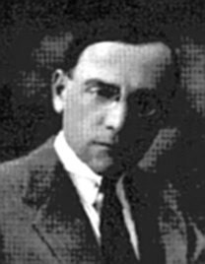

Bibliografia

Novelle della guerra. Con prefazione di Arnaldo Mussolini. S.l., A. Mondadori, 1931

Quarta guerra dell'Indipendenza Italiana: ad uso delle scuole elementari. Ostiglia, Casa Editrice La Scolastica, 1918?

Critica e commenti

Vari saggi e tesi a cura della Rete Bibliotecaria di Romagna e San Marino
http://opac.provincia.ra.it/SebinaOpac/Opac?action=search&thXSOGG=FN+BELTRAMELLI%2C+ANTONIO&startat=0

